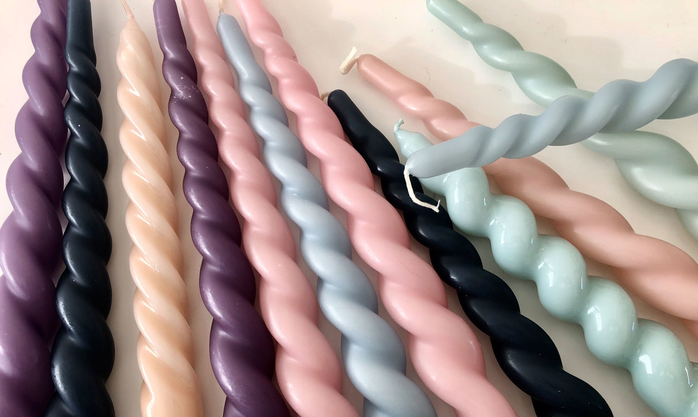**Snoede lys - trin for trin:**

1. Læg lyset i 45 grader varmt vand i 15-20 minutter
2. Tag lyset op og tryk det flade til ca. 1 centimeters tykkelse
3. Hold i top og bund – og tvist lyset
4. Put lyset tilbage i koldt vand i 10 min og lad det stivne igen